
МИНОБРНАУКИ РОССИИ
Федеральное государственное бюджетное образовательное учреждение высшего образования
«МИРЭА – Российский технологический университет»
РТУ МИРЭА
Институт кибербезопасности и цифровых технологий (ИКБ)
КБ-2 «Информационно-аналитические системы кибербезопасности»

ОТЧЕТ О ВЫПОЛНЕНИИ ИНДИВИДУАЛЬНОГО ЗАДАНИЯ №6
В РАМКАХ ДИСЦИПЛИНЫ «РАЗАРБОТКА КОНФИГУРАЦИИ СОСТАВА ИНФОРМАЦИОННОАНАЛИТИЧЕССКОЙ СИСТЕМЫ»

Выполнил:
Студент 4-ого курса
Учебной группы БИСО-02-22
Зубарев В.С.
Цель: знакомство с нотацией Business Process Model and Notation (BPMN), описание и построение модели предметной области с применением нотации BPMN.
Задание к практической работе: на основе задания предыдущего практического занятия выполнить диаграмму BPMN и оформить отчет.
Вариант 6: процесс «Списание товара», продолжающий модель виртуальной фирмы ООО «СкладСервис».

1. Краткое описание моделируемого процесса
В рамках практической работы рассматривается процесс списания товара на складе торгово-логистической компании. Процесс начинается с выявления товара, который не может быть использован в обычном обороте: испорчен, поврежден, имеет истекший срок годности или не соответствует учетным данным.
Основная цель процесса - корректно оформить выбытие товара из складского и бухгалтерского учета, подтвердить основания списания и обеспечить фактическое изъятие товара из зоны хранения. Для этого в процессе участвуют кладовщик, комиссия по списанию, руководитель или ответственное лицо, бухгалтерия и сотрудник, отвечающий за утилизацию или передачу товара на склад брака.
BPMN-модель позволяет показать не только последовательность операций, но и зоны ответственности, ветвления процесса, используемые документы и точки завершения процесса.
2. Участники процесса и зоны ответственности
Таблица 1 - Участники процесса и зоны ответственности
Участник процесса | Роль в BPMN-модели | Основные действия
Кладовщик | Исполнитель начальных операций | Выявляет проблемный товар, проверяет остатки, формирует заявку на списание и передает ее комиссии.
Комиссия по списанию | Контролирующий участник | Проводит проверку товара, подтверждает или отклоняет основания списания, готовит акт списания.
Руководитель / ответственное лицо | Утверждающий участник | Рассматривает документы и принимает решение об утверждении списания либо отправке документов на доработку.
Бухгалтерия и WMS/1C | Учетный контур | Отражает операцию списания в учетной системе, формирует проводки и обновляет складские остатки.
Утилизация / склад брака | Завершающий участник | Изъятие товара из хранения, передача на утилизацию или размещение на складе брака, подтверждение завершения процесса.

3. Используемые элементы BPMN
В модели используются начальное и завершающие события, задачи, исключающие шлюзы, потоки управления, дорожки ответственности и артефакты данных. Начальное событие фиксирует возникновение основания для списания товара. Завершающие события показывают два возможных результата: списание не выполняется либо процесс списания завершен.
Исключающие шлюзы применяются в точках принятия решений: подтверждены ли основания списания, утверждены ли документы, требуется ли утилизация товара. Дорожки позволяют разделить действия между участниками процесса, что делает схему удобной для анализа ответственности.
4. Описание BPMN-модели процесса списания товара
• Процесс начинается с события «Выявлен товар для списания». Кладовщик проверяет товар и остатки, после чего создает заявку на списание.
• Заявка передается комиссии по списанию. Комиссия проводит проверку и инвентаризацию товара, затем принимает решение о наличии оснований для списания.
• Если основания не подтверждены, товар возвращается в оборот либо данные уточняются. В этом случае процесс завершается событием «Списание не выполняется».
• Если основания подтверждены, комиссия готовит акт списания, после чего документ направляется руководителю или ответственному лицу на утверждение.
• Если документы не утверждены, они возвращаются на доработку. Если списание утверждено, бухгалтерия отражает операцию в учете и обновляет остатки в WMS/1C.
• После учетного оформления товар изымается из хранения. Далее определяется способ выбытия: утилизация или передача на склад брака. После выполнения завершающего действия процесс заканчивается событием «Списание завершено».

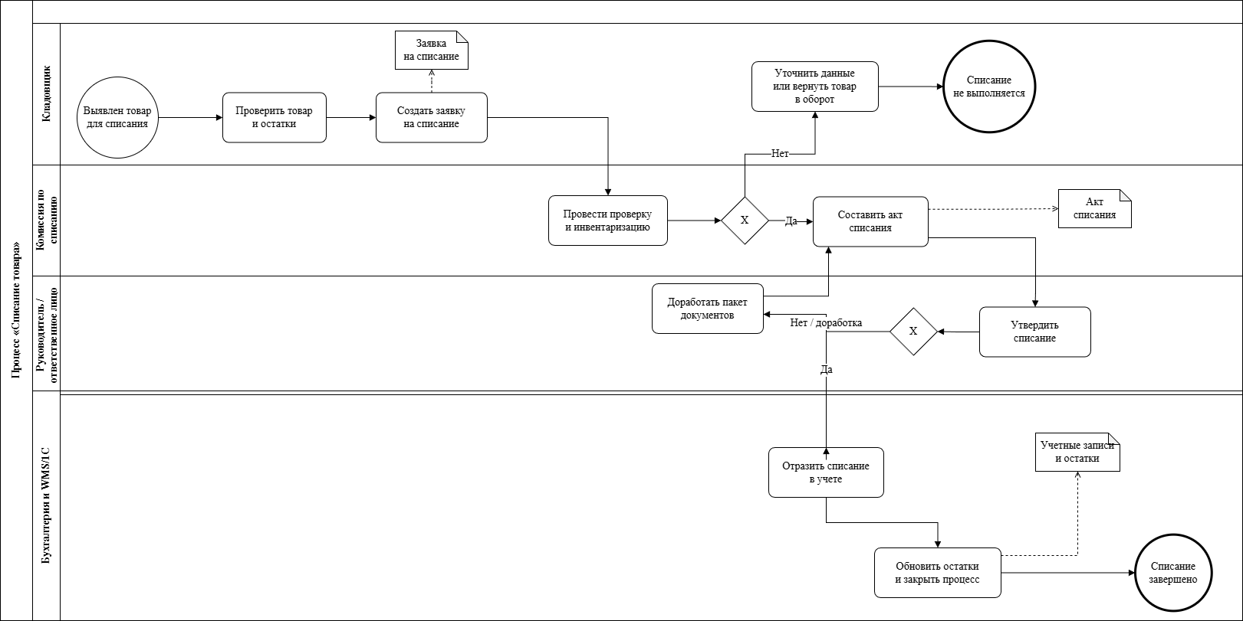
Рисунок 1 BPMN-диаграмма процесса «Списание товара»
5. Вывод
В ходе выполнения практической работы была разработана BPMN-модель процесса «Списание товара». Модель показывает последовательность действий, ответственных участников, ключевые документы и развилки, определяющие дальнейшее движение процесса.
Использование BPMN позволяет наглядно представить процесс с точки зрения исполнителей и управленческих решений. В отличие от DFD, где основное внимание уделяется потокам данных, BPMN дополнительно показывает события, задачи, шлюзы и зоны ответственности. Это делает модель удобной для регламентации процесса и последующей автоматизации в составе информационно-аналитической системы.

